高二6月期末考试专项训练（五）
2021.6.15
一、选择题（本大题共16小题，每小题3分，共48分。在每小题列出的四个选项中，只有一项是最符合题目要求的。）
1. 君子一词在孔子之前，都是指贵族男子。而在《论语》中，孔子给君子规范了很多道德标准，像忠诚、守信、仁慈、坚定等，不论出身如何，达到这些标准就是君子。孔子的主张 A. 有利于冲破原有等级界限 B. 体现其对克已复礼思想的坚持
C. 融合了道家、法家的思想 D. 使儒学成为百家中的蔚然大宗
2. 唐高祖任命的十二名宰相皆为士族出身，高祖所属关陇地区的宰相有十人。太宗即位后，关陇地区与山东地区的宰相数量大体相等，出身于小姓、寒素的宰相人数增加。这一变化表明 A. 科举制拓宽了人才来源 B. 士族的影响逐渐式微
C. 中央集权逐渐得到加强 D. 统治者注重政治平衡
3. 清初的地方总督与巡抚的职位大多是由满族官员担任，自咸丰、同治开始，汉族官僚担任督抚的比例大大超过满族官僚。地方督抚拥有相当大的权力，出现了督抚专权的局面。清朝政治格局的这一变化起源于
A. 太平天国运动 B. 洋务运动 C. 义和团运动 D. 辛亥革命
4．粟裕回忆：“这是一场解放战争以来我军与蒋军在华东战场上一次正面的大规模较量，表明了我军的作战指导、指挥艺术、战斗技术和军队士气都大大高于敌人。”这场较量
A．是相持阶段中国军队的一次主动出击 B．起到了扭转全国战局的作用
C．为北平和平解放奠定了重要基础 D．挫败了国民政府的和谈阴谋
5．下图是创作于1950年的宣传画。该作品旨在
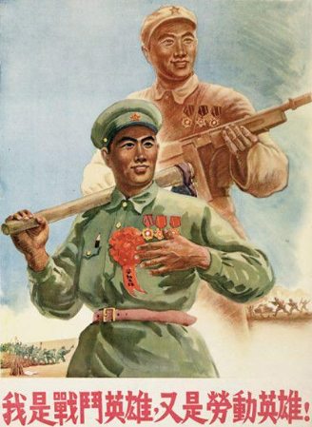战斗英雄、劳动英雄
A．展示社会主义社会建成的自豪感 B．号召军人积极投身新中国的建设
C．宣传国家开展工业化的方针政策 D．鼓舞全国军民保卫祖国团结奋斗
6．尼克松认为，由于担心莫斯科进行先发制人的进攻，或者是进行全面战争，中国人希望找到一种对抗苏联压力的反威胁力量；考虑到将来“和苏联人进行对话时，我也可能需要在中国问题上为自己找个可以依靠的有利地位”。对尼克松的这一认识，理解正确的是
A．中国积极开展多边外交活动 B．中国外交开始改变“一边倒”战略
C．中美两国关系面临重大转机 D．美国需要中国推动美苏关系缓和
7. 1867年英国宪政学家沃尔特·巴奇霍特在《英国宪政》:“英国政体有效运行的秘密在于行政权和立法权之间的密切结合,一种几乎完全的融合……它的优点恰在于二者之间的奇妙结合”。英国行政权和立法权之间的实际连接点是
A. 国王 B. 议会 C. 内阁 D. 最高法院
8．美国独立之初，州权主义者和国家主义者在最高主权归属问题上存在根本分歧，但面对百弊丛生的经济和动荡不安的社会，他们有了一种共同的“危机意识”，都认为必须遏制当时存在的“过分民主”的倾向。这说明美国
A．深受英国殖民势力影响 B．三权分立机制有待健全完善
C．民众缺乏民族国家意识 D．迫切需要重新设计政治体制
9．20世纪70年代初，石油危机爆发后，美苏经过激烈的讨价还价，最终达成《美苏粮食贸易协议》，协议规定苏联每天向美国出口20万桶石油，同时苏联每年至少进口600万吨美国粮食，否则协议作废。由此可见，当时
A．苏联在两极对抗中处于劣势 B．美国对苏联经济依赖程度加深
C．冷战局势的缓和存在可能性 D．苏联被卷入资本主义经济体系
10．下图是四川出土的东汉“酒肆”画像砖。据此图推断，东汉时期
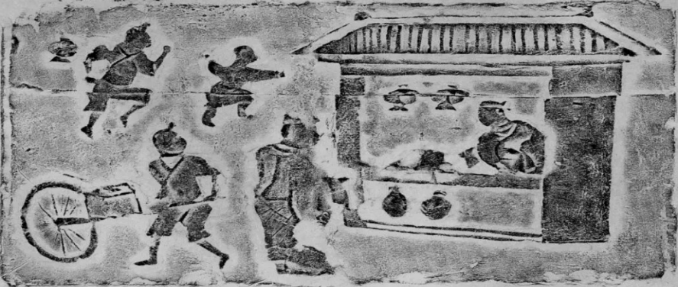
A．城市生活丰富多彩 B．商人社会地位提升
C．粮食产量显著提高 D．抑商政策逐渐松弛
11．明清时期，民间刻书以书商刻书为甚。“射利之徒，伪为小说杂书”，图书促销手段层出不穷，常见的有巧立书名、借用序跋、利用插画、化用评点、美化装帧等。这一现象产生的主要原因是
A．活字印刷技术日趋成熟 B．政府鼓励民间刻书业的发展
C．社会经济与城市的繁荣 D．文化消费成为市民生活习惯
12．1874年9月，轮船招商局在《申报》发布公告：“今届一年结总之期，除将办理情形及总账刊刻分送外，务请在股诸公于八月初一日午刻至本总局看账议事，凭折取利。倘远在他省，即请就近赴各分局看账，凭折支利。特此布闻。”据此可知，轮船招商局
A．采用近代企业经营模式 B．分支机构遍布全国各地
C．初步达成“自强”目标 D．已具官僚资本主义雏形
13．1979年，中共中央提出对贫困地区的粮食、棉花、油料、畜产品、水产品等农副产品提高收购价格，给予贫困地区1至5年的农业税减免，对贫困地区的乡镇企业、小企业、个体商贩等均给予一定的税收减免等优惠，由此可见
A．党和政府的扶贫方略趋于成熟 B．扶贫工作与农村改革同步进行
C．非公经济率先在贫困地区试点 D．农村生产关系发生根本性变革
14．斯文·贝克特在其著作《棉花帝国》中指出，自1809年利物浦棉花交易所正式成立后，“利物浦价格”成为全球棉花贸易的晴雨表，英国成为了世界棉织品贸易的领头羊，而印度、中国和奥斯曼帝国从全球的生产国转变为欧洲棉纺织品的购买国。这反映了
A．棉纺织业推动工业革命 B．国际贸易开始出现制度化趋势
C．技术力量改变经济格局 D．自由贸易政策的效果颇为显著
15. 1946年，斯大林指出:“苏维埃社会制度比非苏维埃社会制度更有生命力、更稳固，苏维埃社会制度是比任何种非苏维埃社会制度更优越的社会组织形式。” 斯大林还特别强调工业化与农业集体化的重要作用。上述言论表明斯大林
A. 旨在巩固社会主义阵营 B. 无意改变国家发展模式
C. 抨击西方民主制的虛伪 D. 意图扩大苏联的影响力
16．下图是用于研究性学习的示意图，与之最契合的主题是
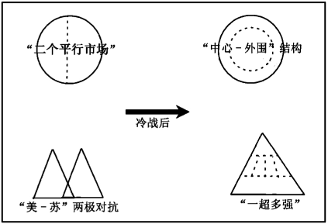
A．军事力量与世界新格局 B．冷战与战后世界新秩序
C．多极化与世界政治经济格局 D．世界经济与政治格局的演变
17．（13分）阅读材料，完成下列要求。新民主主义革命时期中国共产党的口号
时间 | 口号
1922．7 | “打倒军阀！”“打倒国际帝国主义！”
1927．8 | “枪杆子里面出政权”
1930．1 | “星星之火，可以燎原”
1935．12 | “停止内战，一致抗日”
1945．8 | “和平”“民主”“团结”
1946．8 | “一切反动派都是纸老虎”
1948．12 | “将革命进行到底”
1949．10 | “中华人民共和国万岁”“中国人民站起来了”
——摘编自李树新《口号与中国共产党的奋斗历程》
从材料中提取信息，拟定一个论题，并结合所学知识进行简要阐述。（要求：明确写出所拟论题，持论有据，表述清晰。）

18．（12分）【中外历史人物评说】 材料
《论我国革命（评尼·苏汉诺夫的札记）》是列宁1923年1月16日和17日口授的一篇具有纲领意义的重要文章。文章批驳了苏汉诺夫等人借口俄国缺乏实现社会主义的客观经济前提来否定十月革命的论调，科学回答了经济文化落后的俄国，应不应该进行社会主义革命，能不能建设社会主义，以及如何建设社会主义等根本性问题。列宁认为苏汉诺夫等人对马克思的“在革命时刻要有极大的灵活性”这个指示，他们完全不理解，甚至没有注意到。针对苏汉诺夫等人的批评，列宁明确指出“首先要投入真正的战斗，然后便见分晓”。列宁回顾十月革命以来俄国社会主义建设的历程后指出，我们“然后就看到了像布列斯特和约或新经济政策等等这样的发展中的细节（从世界历史的角度来看，这无疑是细节）。现在已经毫无疑问，我们基本上是胜利了”。
——摘编自《重温列宁《论我国革命（评尼·苏汉诺夫的札记）》
（1）据材料并结合俄国十月革命前的背景，说明俄国布尔什维克党对“在革命时刻要有极大的灵活性”这一指示的实践。（6分）

（2）据材料并结合所学知识，指出列宁认为“我们基本是胜利了”的历史依据。（6分）

